武汉纺织大学

Web应用开发课程设计

**新闻展示**

**学 院： 数学与计算机学院**

**班 级： 物联网11804**

**姓 名： 陈奕伯**

**学 号： 1804280418**

**指导老师： 聂刚**

**成 绩：**

**完成日期： 2020年12月17日**

目 录

1 需求分析

1.1各项功能

1.1.1 信息新闻主界面

1.1.2 新闻版块

2 系统总结

# 1.过程分析

,过程分析：新闻的显示，数据由数据库加载，在页面初始化的时候发送一个ajax请求 然后由后端代码去数据库执行查询功能，然后反馈给前端页面，然后通过jquery渲染到页面，需要的插件：Mysql的jar包 ，bootstrap, jquery的插件以及其他脚本。

## 1.3主界面

### 1.3.1 信息新闻主界面

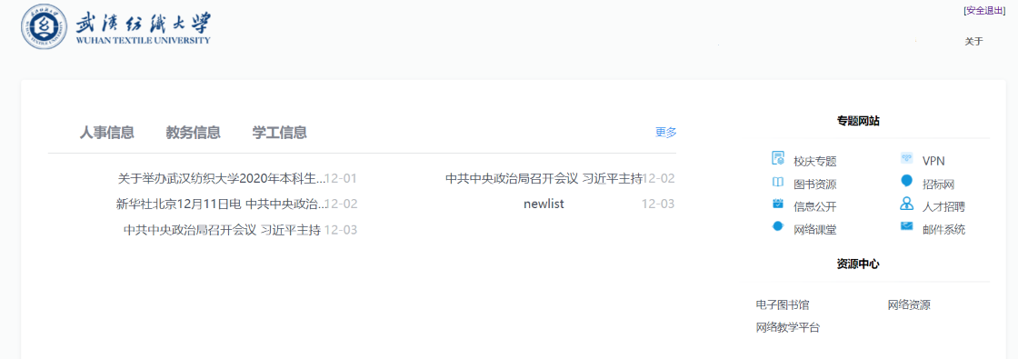

依旧显示头部主菜单。新闻版块，下方显示新闻标题及时间（文字来自数据库）。右部又分为专题网站和资源中心版块，其中专题网站版块的图片来自数据库

### 1.3.2 新闻版块

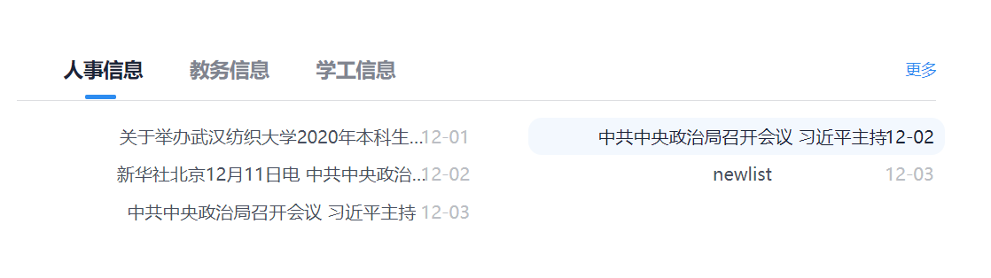

新闻版块又分为三个模块（人事信息，教务信息，学工信息）单击这三个版块可以出现不同类型的新闻信息和时间

# 2 系统设计

2.1

MVC设计模式

模型， 控制， 视图

SSM 架构

M -> mysbatis ORM 映射框架快速开发数据到实体类的开发

S -> Spring 工厂类设计模式 统一管理类创建开发

S -> spring mvc web 项目框架

MySQL 数据库存储数据

# 2，系统总结

我的总结和展望是通过对这门web的学习，我算是踏入web这门课程门槛的第一步，对于往后我对此进行深入研究有着启蒙性的影响。这十六周的学习让我明白了对于计算机软件的学习是没有止境的从最简单的hello world到后期所学的AJax，从简单到繁琐，从页面的布局再到页面的跳转，由浅而深人，我获得了各种各样的知识来充实了我的大脑，我明白自己的基础并不好所以应该更加努力的学习，虽然在学习途中也有许多磕磕绊绊也有许多问题所在，但是我并没有放弃，更差的基础意味着需要超人的毅力和坚持，我也庆幸自己没有辜负这门课程，坚持下来的结果就是我对于web的理解和使用更加的娴熟，web这门课程给我带来了对于java语言类型的更多的可能性我相信这是十分受用的，如今物联网发展迅速，对于智能社会的探索物联网取到了至关重要作用，软硬件的相结合体现了对于计算机领域的探索和拓展，尤其是对软件的探索才是对于后续硬件部署的奠基石。所谓一砖一瓦一大厦，对于软件的掌握和巩固是不可忽视不可懈怠的，web更是其的核心所在，所以期末结课后我不会懈怠对于web开发的学习并且在今后的工作中也会加强对于web知识学习并且跟上时代的步伐，更新自己的知识库，从而不被时代淘汰。  
总而言之，这次的期末实验不仅仅是完善了我对于这一门课的好的结尾，更是我走入今后对口物联网工作的新的起点，回顾本学期，我从一知半解到现在的略有涉及，更要感谢各位老师的娟娟教导，老师们担负起学生的责任成就了学生从懵懂中蜕变，成为新时代的浪头儿，为学生的学习生涯添了浓墨重彩的一笔。  
最后我想说物联网未来可期，等着我们这些芊芊学子去探索去开创去发展，这一过程中，物联网也会给予我们前途光明的未来。